คู่มือปฏิบัติการวิศวกรรมไฟฟ้าและคอมพิวเตอร์
การจำลองระบบควบคุมแบบ PID ด้วยโปรแกรมแมทแลบ
(PID Control Simulation by MatLab / Simulink)

- วัตถุประสงค์
- เพื่อให้เข้าใจถึงระบบการควบคุมแบบ PID ได้
- สามารถประยุกต์โปรแกรมคอมพิวเตอร์ เพื่อใช้ในการปรับค่าต่างๆ ในระบบควบคุมแบบ PID ได้

- อุปกรณ์ที่ใช้ในปฏิบัติการ
1. ชุดคอมพิวเตอร์
2. โปรแกรม Matlab V.6.5 หรือมากกว่า

- ทฤษฎีพื้นฐาน
โปรแกรม Simulink เป็นโปรแกรมย่อย (Tool Block) ชุดหนึ่งของโปรแกรม Matlab ที่นิยมใช้ในการวิเคราะห์หาค่าผลตอบสนองของระบบควบคุม ซึ่งสามารถวิเคราะห์หาค่าจากบล็อกไดอะแกรมได้โดยตรง ทำให้ลดความยุ่งยากในการเขียนโปรแกรมในลักษณะเป็นคำสั่ง หรือการคำนวณหาค่าสมการต่างๆ ที่มีความซับซ้อน

  - การวิเคราะห์ระบบควบคุม
ระบบควบคุมป้อนกลับ (Feedback Control System) โดยทั่วไปจะมีการต่อระบบควบคุมดังแสดงตามผังไดอะแกรมในรูปที่ 1 ซึ่งในผังของระบบจะประกอบด้วย 3 ส่วน คือ
- ชุดควบคุม (Controller) ใช้ G1(s) แทนสมการของระบบ
- ระบบงาน (Plant) ใช้ G2(s) แทนสมการของระบบ
- ชุดตรวจจับ (Sensor) ใช้ H(s) แทนสมการของระบบ
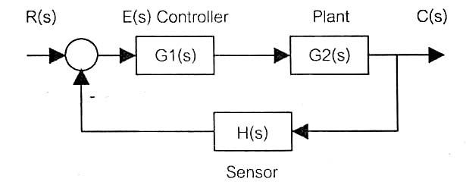
รูปที่ 1 ไดอะแกรมระบบควบคุมแบบป้อนกลับ
จากรูปที่ 1 เป็นการต่อระบบโดยนำชุดควบคุมมาต่อแบบอนุกรมกับระบบงาน โดยมีสัญญาณ R(s) เป็นอินพุตของระบบ และมีสัญญาณ C(s) เป็นเอาต์พุตของระบบ สัญญาณอินพุตจะถูกป้อนเข้าชุดควบคุม เพื่อส่งสัญญาณไปทำการควบคุมระบบงาน และชุดตรวจจับจะรับสัญญาณเอาต์พุตจากระบบงานมาทำการปรับอัตราการขยาย เพื่อนำไปหักล้างกับสัญญาณอินพุต สำหรับควบคุมให้ระบบงานมีการทำงานได้อย่างต่อเนื่องและคงที่ต่อไป
การวิเคราะห์สมการเพื่อหาฟังก์ชันโอนย้าย (Transfer Function) ระหว่างเอาต์พุตและอินพุตของระบบ สามารถหาได้ ดังนี้
จากผังไดอะแกรม เมื่อนำบล็อก G1(s) มาต่ออนุกรมกับบล็อก G2(s) จะเป็นการนำค่าเกนของทั้งสองคูณกัน ดังนั้นสามารถเขียนสมการ ได้เป็น
เมื่อนำสัญญาณเอาต์พุต C(s) เท่ากับเกนของระบบ คูณด้วยอินพุต ดังนั้นจะได้

เมื่อ จะได้
(1)

สมการที่ (1) เรียกว่า สมการฟังก์ชันโอนย้าย (Transfer Function) ของระบบ ซึ่งเป็นการส่งผ่านสัญญาณจากอินพุตของระบบไปสู่เอาต์พุตของระบบ เมื่อทำการกำหนดให้ชุดตรวจจับ H(s) มีค่าเกนเป็น 1 (Unity Feedback) จากผังไดอะแกรมในรูปที่ 1 สามารถเขียนใหม่ ได้ดังรูปที่ 2 และสามารถเขียนสมการฟังก์ชันโอนย้ายได้ใหม่ ดังสมการที่ (2)
(2)
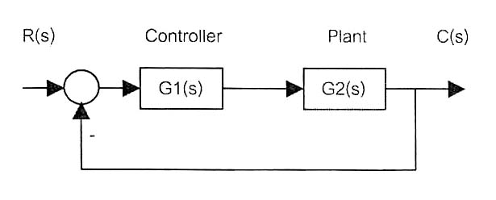
รูปที่ 2 การต่อระบบควบคุมป้อนกลับเมื่อ H(s) = 1
  - การหาผลตอบสนองของระบบ
ในระบบควบคุมทั่วไป เราสามารถหาผลตอบสนองของระบบได้โดยป้อนสัญญาณอินพุต r(t) ที่เป็นสัญญาณแบบขั้นบันได 1 หน่วย (Unit Step Function) และพิจารณาผลของสัญญาณเอาต์พุต c(t) ที่ได้ ซึ่งลักษณะทั่วไปของผลตอบสนองของระบบ (Unit Step Response) แสดงดังรูปที่ 3
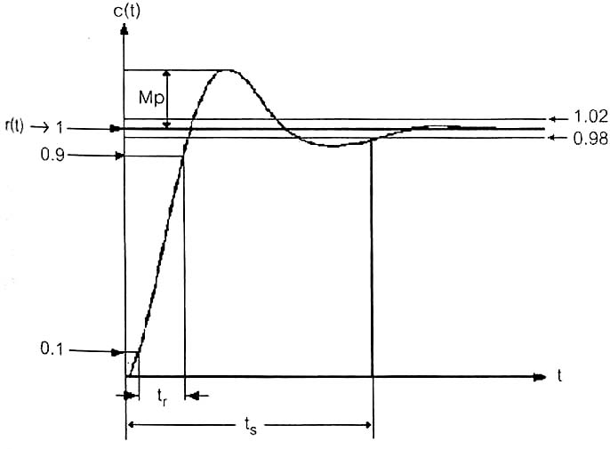
รูปที่ 3 ผลตอบสนองของระบบแบบขั้นบันไดหนึ่งหน่วย

การพิจารณาถึงคุณสมบัติของผลตอบสนอง สามารถพิจาณาได้จากช่วงเวลาต่างๆ ซึ่งค่าของช่วงเวลาต่างๆ ที่นิยมนำไปออกแบบหรือนำไปพิจารณาถึงคุณภาพของระบบ มีดังนี้
1. Rise Time (t_{r}) คือ ช่วงเวลาที่ระบบทำงานในช่วงเริ่มต้น โดยคิดที่ช่วงเวลาตั้งแต่ 10 ถึง 90 % (0.1 – 0.9 V) ถ้า Rise Time มีค่าน้อยจะแสดงว่าระบบทำงานได้เร็วในช่วงแรก
2. Setting Time (t_{s}) คือ ช่วงเวลาก่อนที่สัญญาณจะเริ่มเข้าสู่สภาวะคงที่ (Steady State) ปกติจะวัดจากระดับ ถึง ของค่า Steady State จากรูปที่ 3 เมื่อค่า Steady State มีค่าเท่ากับสัญญาณอินพุต คือ 1 ดังนั้นเมื่อทำการวัดที่ระดับ จะได้ค่าแรงดันเอาต์พุตอยู่ที่ระดับ 0.98 – 1.02 V ถ้าค่า Setting Time มีค่าน้อย แสดงว่าระบบจะเข้าสู่ภาวะทำงานคงที่เร็วขึ้น
3. Steady State Error (e_{ss}) เป็นค่าความผิดพลาดจากผลต่างระหว่างแรงดันอินพุตและแรงดันเอาต์พุต ซึ่งสามารถคำนวณได้โดย

(3)

เมื่อ คือ แรงดันอินพุต
คือ แรงดันเอาต์พุต
4. Maximum Overshoot (Mp) เป็นค่าของผลตอบสนองที่แกว่งขึ้นสูงกว่าระดับอินพุตในช่วงเริ่มทำงาน ถ้าค่า Mp มีค่ามาก จะทำให้ระบบทำงานแกว่งหรือกระเพื่อม และจะส่งผลให้ช่วงเวลา Setting Time นานขึ้น แต่ค่า Mp ที่มีค่ามาก ก็จะส่งผลดี คือ จะทำให้ระดับของ Steady State Error ลดลงได้

  - คุณสมบัติของระบบควบคุม
ระบบควบคุมโดยทั่วไป สามารถแบ่งคุณสมบัติของระบบได้เป็น 4 แบบ สามารถสรุปรายละเอียดได้ดังนี้
- ระบบควบคุมแบบ P (P Controller) จะมีคุณสมบัติ
  - ลดค่า Rise Time (t_{r}) ทำให้ระบบทำงานเร็วขึ้นในช่วงแรก
  - เพิ่ม Over Shoot (Mp) ทำให้ระบบแกว่งในช่วงเริ่มต้น แต่ส่งผลให้ค่า Steady State Error ลดลง
- ระบบควบคุมแบบ PD (PD Controller) จะมีคุณสมบัติ
  - ลด Over Shoot (Mp) ทำให้ระบบมีการแกว่งน้อยลงในช่วงเริ่มต้น
  - ลด Setting Time (t_{s}) ทำให้ระบบทำงานถึงจุดคงที่ (Steady State) เร็วขึ้น
- ระบบควบคุมแบบ PI (PI Controller) จะมีคุณสมบัติ
  - ลดค่า Rise Time (t_{r}) ทำให้ระบบทำงานเร็วขึ้นในช่วงแรก
  - กำจัดค่า Steady State Error (e_{ss}) เพื่อให้ได้ค่าเอาต์พุตเทียบเท่ากับค่าอินพุต
- ระบบควบคุมแบบ PID (PID Controller) เป็นการนำคุณสมบัติของระบบควบคุมทั้ง 3 แบบ คือ P, PD และ PI มารวมกัน โดยสามารถกำหนดค่าเกนทั้ง 3 แบบ คือ P, I และ D ได้อย่างอิสระ ทำให้สามารถออกแบบระบบควบคุมให้เป็นไปตามที่ต้องการได้ โดยทำการปรับค่าเกนทั้ง 3 แบบ และนำมาพิจารณาผลตอบสนองที่ได้ เมื่อปรับค่าเกนจนได้ผลตอบสนองตามต้องการแล้ว จึงนำค่าที่ได้ไปติดตั้งหรือออกแบบเป็นวงจรให้งานต่อไป
ตารางที่ 1 คุณสมบัติของระบบควบคุม
ระบบควบคุม | Rise Time  (t_{s}) | Maximum Overshoot (Mp) | Setting Time  (t_{s}) | Steady State Error (e_{ss})
แบบ P | ลด | เพิ่ม | เปลี่ยนแปลงน้อย | ลด
แบบ I | ลด | เพิ่ม | เพิ่ม | กำจัด
แบบ D | เปลี่ยนแปลงน้อย | ลด | ลด | เปลี่ยนแปลงน้อย

สามารถเขียนฟังก์ชันโอนย้าย (Transfer Function) ของระบบควบคุมแบบ PID ได้ดังนี้
(4)

เมื่อ K_{P} ค่าอัตราขยายของตัวควบคุมแบบ P
K_{I} ค่าคงที่ทางเวลาในการอินทิเกรตสัญญาณของตัวควบคุมแบบ I
K_{D} ค่าคงที่ทางเวลาในการดิฟเฟอเรนชิเอท สัญญาณของตัวควบคุมแบบ D

  - การวิเคราะห์ระบบมอเตอร์ไฟตรง
มอเตอร์ไฟตรง (DC Motor) สามารถเขียนเป็นวงจรที่ประกอบไปด้วยโครงสร้างทั้งทางด้านไฟฟ้าและทางกล ได้ดังรูปที่ 4 โดยสามารถแยกโครงสร้างได้ตามสัญลักษณ์ ดังนี้
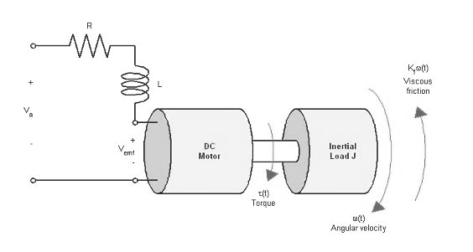
รูปที่4 วงจรของมอเตอร์ไฟตรง (DC Motor Circuit)

สมการทางไฟฟ้า (Electric Equation)
(5)
สมการทางเครื่องจักรกล (Machine Equation)
(6)
(7)
สมการทางกล (Mechanical Equation)
(8)

เมื่อ V_{a} = armature voltage
R = winding resistance
L = winding inductance
T = Induced Torque
T_{d} = Load Torque
i = armature current
J = Moment of Initia
K_{b} = Back emf constant
K_{m} = Torque constant
K_{f} = mechanical damper
V_{emf} = emf voltage

ทำการแปลงลาปลาซ สมการ (5) ถึง (8) จะได้ความสัมพันธ์ดังนี้
จาก (5)
จะได้ (9)

จาก (7) (10)
แทน (9) ใน (10) จะได้
(11)

จาก (8)
จะได้ (12)

จาก (6) (13)

สามารถแทนระบบในรูปของฟังก์ชันโอนย้าย ได้ดังรูปที่ 5
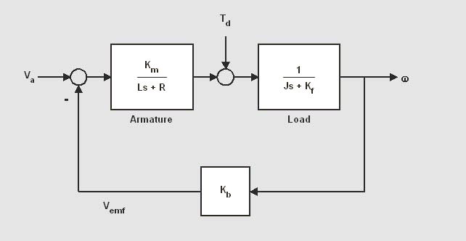
รูปที่ 5 ไดอะแกรมของระบบมอเตอร์ไฟตรง

- ขั้นตอนการวิเคราะห์ระบบโดย Matlab / Simulink
การวิเคราะห์ระบบโดยโปรแกรม Matlab / Simulink สามารถสรุปวิธีการเขียนใช้งาน ได้ดังนี้
- เปิดโปรแกรม Matlab และเข้าโปรแกรมโดยกดปุ่ม Simulink (ปุ่มด้านซ้ายของเครื่องหมาย ? หรือเลือกจากเมนู) จอจะแสดงหน้าต่าง Simulink Libraly Browser ให้บนจอ
- เปิดไฟล์เพื่อสร้างแบบจำลองใหม่ โดย File / New เลือก Model จอจะแสดงหน้าต่างสำหรับเขียนโมเดลมาให้ และให้ทำการเลื่อนหน้าต่างไปทางขวาอยู่คู่กับหน้าต่างของ Simulink Library Browser เพื่อความสะดวกในการวาดรูป
- ทำการวาดผังไดอะแกรมที่ต้องการ โดยเลือก Block จาก Library ต่างๆ เมื่อพบแล้วให้กดเมาส์ที่รูปแล้วลากมายังหน้าต่าที่จะทำการวาด หลังจากนั้นให้ทำการลากเส้นเชื่อมต่อระบบให้ครบ
- ให้กำหนดชื่อบล็อกตามรูป และกำหนดค่าพารามิเตอร์ของทุกบล็อก โดยดับเบิลคลิกที่บล็อก และกำหนดค่าให้ตรงตามที่ต้องการ
- ดูผลลัพธ์เอาต์พุตได้ โดยสั่งที่เมนู Simulation / Start แล้วทำการดับเบิลคลิกที่บล็อกเอาต์พุต คือ Scope หลังจากนั้นให้กดปุ่ม Autoscale หรือปุ่มรูปกล้องส่องทางไกล เพื่อปรับภาพให้เหมาะสม และสามารถทำการปรับค่าสเกลในแนวนอน เพื่อดูรูปสัญญาณให้ชัดเจนยิ่งขึ้นได้ โดยกดที่ปุ่ม Parameters และให้กำหนดค่าช่วงเวลาของแกนในแนวนอน (Time range) ตามต้องการ
รายละเอียดของบล็อกต่างๆ ที่ใช้วิเคราะห์ สามารถหาได้จากไลบารี่ ซึ่งมีดังนี้
Block Diagram | Library
Constant | Sources
Sum | Math
PID | Simulink Extras / Additional Linear
Transfer Function | Continuous
Scope | Sinks

หมายเหตุ
- บล็อก Sum สามารถเลือก / เพิ่ม เครื่องหมาย + - ได้โดยดับเบิลคลิกที่รูปบล็อก และเปลี่ยนเครื่องหมายโดยใส่ที่ช่อง List of signs
- การหมุนรูป ทำได้โดยกดปุ่ม Ctrl + R

- การทดสอบระบบควบคุมจากผลตอบสนองของระบบ
  - ฟังก์ชันโอนย้ายของระบบงาน (plant)
กำหนดให้ระบบมอเตอร์ไฟตรง มีค่าพารามิเตอร์ต่างๆ ดังนี้

สามารถเขียนไดอะแกรมฟังก์ชันโอนย้ายของระบบงาน ในโปรแกรม Simulink ได้ดังรูปที่ 6
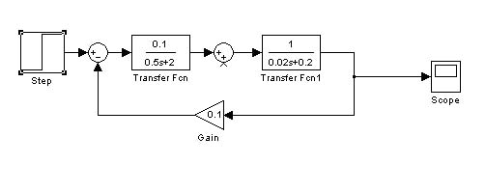
รูปที่ 6 ระบบงาน (Plant) ในโปรแกรม Simulink

ทำการซิมูเลชั่นระบบ แล้วบันทึกข้อมูลผลตอบสนองของระบบที่ได้ (ภาวะที่ยังไม่มีระบบควบคุม

บันทึกผลตอบสนองที่ได้ | คำนวณหาค่า Steady State Gain (ค่าเอาต์พุตที่ Steady State)  ……………………………………………………………………………………………………………………………………………………………………………………………………………………………………………………………………………………………………………………………..

  - ระบบควบคุมแบบ Feed Forward
เป็นการควบคุมระบบ โดยไม่มีการป้อนค่าเอาต์พุตย้อนกลับเข้ามา มีลักษณะการควบคุมดังรูปที่ 7
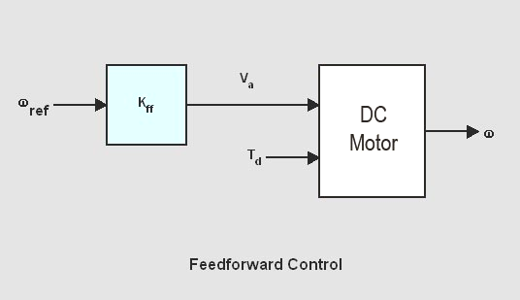
รูปที่ 7 รูปแบบการควบคุมแบบ Feed Forward

สามารถหาค่าอัตราขยายของระบบควบคุมแบบ Feed Forward (K_{ff}) จากความสัมพันธ์ดังต่อไปนี้
.........................................................................................

สามารถเขียนแบบจำลองเพื่อหาผลตอบสนองที่เกิดขึ้นในโปรแกรม Simulink ได้ดังรูปที่ 8
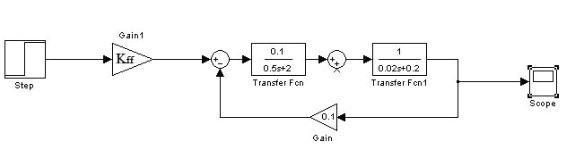
รูปที่ 8 แบบจำลองสำหรับหาผลตอบสนองในระบบควบคุมแบบ Feed Forward

ทำการซิมูเลชั่นระบบ แล้วบันทึกข้อมูลผลตอบสนองของระบบที่ได้
บันทึกผลตอบสนองที่ได้ | Rise Time = ……………………………….  Setting Time = …………………………….  Steady State Error = ………………………  Maximum Overshoot = …………………...

ทำการวิเคราะห์ระบบควบคุมแบบ Feed Forward กรณีที่มี Load Torque (T_{d}) เข้ามาในระบบ ซึ่งสามารถเขียนแบบจำลองในโปรแกรม Simulink ได้ดังรูปที่ 9
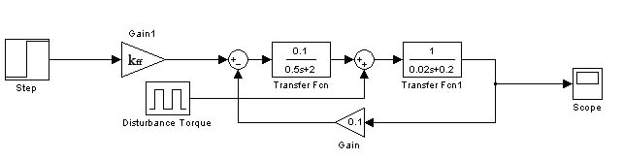
รูปที่ 9 แบบจำลองระบบควบคุมแบบ Feed Forward กรณี มี Load Input (T_{d}) เข้ามาในระบบ

ทำการซิมูเลชั่นระบบ แล้วบันทึกข้อมูลผลตอบสนองของระบบที่ได้

บันทึกผลตอบสนองที่ได้ | อธิบายลักษณะผลตอบสนองที่เกิดขึ้น  ..............................................................................................................................................................................................................................................................................................................................................................  ระบบมีเสถียรภาพหรือไม่ เพราะเหตุใด  ............................................................................................................................................  ......................................................................

ทำการเปรียบเทียบข้อดี และ ข้อเสีย ของระบบควบคุมแบบ Feed Forward

ข้อดี | ข้อเสีย
................................................................................................................................................................................................................................................................................................................................................................................................................................................................................................ | ................................................................................................................................................................................................................................................................................................................................................................................................................................................................................................

  - ระบบควบคุมแบบป้อนกลับ (Feedback Controller)
เป็นระบบควบคุมที่มีการนำค่าเอาต์พุตย้อนกลับเข้ามาในระบบควบคุม รูปแบบของระบบแบบป้อนกลับ มีดังต่อไปนี้
    - ระบบควบคุมแบบ P (P Controller)
สามารถเขียนแบบจำลองระบบควบคุมแบบ P เพื่อหาผลตอบสนองที่เกิดขึ้นในโปรแกรม Simulink ได้ดังรูปที่ 10
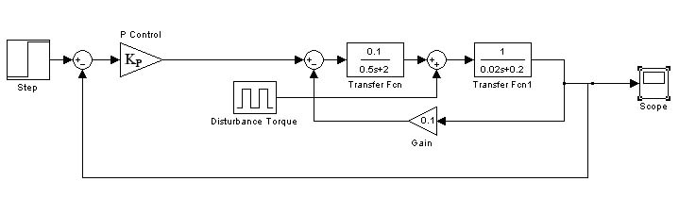
รูปที่ 10 แบบจำลองสำหรับหาผลตอบสนองในระบบควบคุมแบบ P

ทำการซิมูเลชั่นระบบ แล้วบันทึกข้อมูลผลตอบสนองของระบบที่ได้

บันทึกผลตอบสนองที่ได้ | K_{P} = ............................................................  Rise Time = ……………………………….  Setting Time = …………………………….  Steady State Error = ………………………  Maximum Overshoot = …………………...

    - ระบบควบคุมแบบ PI (PI Controller)
สามารถเขียนแบบจำลองระบบควบคุมแบบ PI เพื่อหาผลตอบสนองที่เกิดขึ้นในโปรแกรม Simulink ได้ดังรูปที่ 11

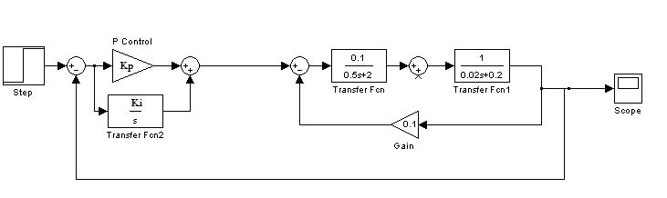
รูปที่ 11 แบบจำลองสำหรับหาผลตอบสนองในระบบควบคุมแบบ PI
ทำการซิมูเลชั่นระบบ แล้วบันทึกข้อมูลผลตอบสนองของระบบที่ได้

บันทึกผลตอบสนองที่ได้ | K_{P} = ......................... K_{I} = ...........................  Rise Time = ……………………………….  Setting Time = …………………………….  Steady State Error = ………………………  Maximum Overshoot = …………………...

    - ระบบควบคุมแบบ PID (PID Controller)
สามารถเขียนแบบจำลองระบบควบคุมแบบ PID เพื่อหาผลตอบสนองที่เกิดขึ้นในโปรแกรม Simulink ได้ดังรูปที่ 12

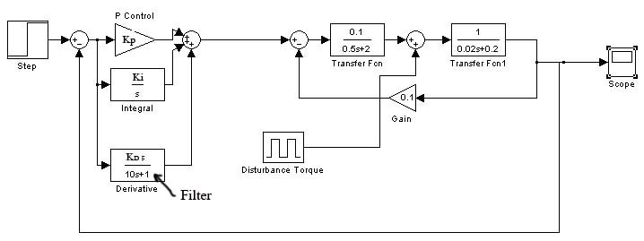
รูปที่ 12 แบบจำลองสำหรับหาผลตอบสนองในระบบควบคุมแบบ PID

ทำการซิมูเลชั่นระบบ แล้วบันทึกข้อมูลผลตอบสนองของระบบที่ได้

บันทึกผลตอบสนองที่ได้ | K_{P} = ......................... K_{I} = ...........................  K_{D} = .........................  Rise Time = ……………………………….  Setting Time = …………………………….  Steady State Error = ………………………  Maximum Overshoot = …………………...

วงจรกรองความถี่ต่ำ (Low Pass Filter) ที่ติดตั้งในส่วนควบคุมแบบ D มีไว้เพื่อเหตุผลใด จงอธิบาย
............................................................................................................................................................................................................................................................................................................................................................................................................................................................................................................

- วิเคราะห์ผลการทดสอบระบบควบคุมแบบต่างๆ
  - ระบบควบคุมแบบ Feed Forward
…………………………………………………………………………………………………………………………………………………………………………………………………………………………
……………………………………………………………………………………………………………
……………………………………………………………………………………………………………
  - ระบบควบคุมแบบ P
…………………………………………………………………………………………………………………………………………………………………………………………………………………………
……………………………………………………………………………………………………………
……………………………………………………………………………………………………………
  - ระบบควบคุมแบบ PI
…………………………………………………………………………………………………………………………………………………………………………………………………………………………
……………………………………………………………………………………………………………
……………………………………………………………………………………………………………
  - ระบบควบคุมแบบ PID
…………………………………………………………………………………………………………………………………………………………………………………………………………………………
……………………………………………………………………………………………………………
……………………………………………………………………………………………………………

- สรุปผลการทดสอบระบบควบคุม
…………………………………………………………………………………………………………………………………………………………………………………………………………………………
……………………………………………………………………………………………………………
……………………………………………………………………………………………………………
……………………………………………………………………………………………………………
…………………………………………………………………………………………………………………………………………………………………………………………………………………………
……………………………………………………………………………………………………………
……………………………………………………………………………………………………………
- แบบทดสอบการวิเคราะห์ระบบควบคุมด้วยโปรแกรม MatLab/Simulink
  - ระบบควบคุมเครื่องจักรในโรงงานแห่งหนึ่ง เป็นชนิดอนุพันธ์อันดับหนึ่ง (First – Order System) มีฟังก์ชันโอนย้ายของระบบงานเป็น ดังนี้
จงทำการออกแบบระบบควบคุมแบบ PI และ PID โดยใช้หลักการดังต่อไปนี้
- ทำการทดสอบระบบแบบเปิดวงจร (Open Loop Test) โดยใช้อินพุตเป็น Step Function
- ทำผลตอบสนองที่ได้จากขั้นตอนที่ 1 มาใช้หาค่าพารามิเตอร์ ดังต่อไปนี้ (Process gain, deadtime และ time constant) โดยมีขั้นตอนการหาพารามิเตอร์ แสดงในรูปที่ 13
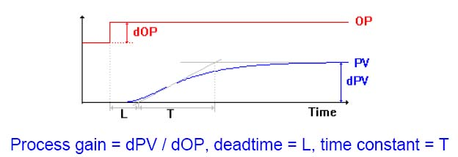

รูปที่ 13 ขั้นตอนการหาพารามิเตอร์ต่างๆ ในขั้นตอนที่ 2

- คำนวณค่าพารามิเตอร์ของระบบควบคุม โดยอาศัยสมการดังต่อไปนี้

ระบบควบคุม PI

ระบบควบคุม PID

เขียนรูปไดอะแกรมของระบบงาน เพื่อให้หาผลตอบสนองที่เกิดขึ้น ในโปรแกรม Simulink

ทดสอบแบบเปิดวงจร (Open Circuit Test)

บันทึกผลตอบสนองที่ได้ | ทำการคำนวณ ค่าต่างๆ ดังนี้  Process Gain = ……………………………  deadtime = …………………..…………….  time constant = ……………………………  K = ………………………………………..

ระบบควบคุมแบบ PI

คำนวณค่าพารามิเตอร์ของระบบควบคุมต่างๆ  K_{P} = …………………..………………  …………………………..……………  K_{I} = …………………..………………  …………………………..…………… | บันทึกผลตอบสนองที่ได้

ระบบควบคุมแบบ PID

คำนวณค่าพารามิเตอร์ของระบบควบคุมต่างๆ  K_{P} = …………………..………………  …………………………..……………  K_{I} = …………………..………………  …………………………..……………  K_{D}= …………………..………………  …………………………..…………… | บันทึกผลตอบสนองที่ได้

